家班信息交互平台的建设管理
徐浦小学 朱娜
- 案例概述
在“互联网+”时代，家班沟通形式正在发生变化。QQ、微信、校讯通等取代了以往的面对面或打电话的交流方式。这一改变既方便了家长实时了解孩子在校情况，也方便了教师随时向家长反映孩子的表现。利用微信、晓黑板、博客等即时通讯软件创立一种新颖的、现代化的、多方位的管理模式，对于改进班级管理与教学效果，以及减轻班主任工作负担，都有不可估量而深远的影响。学校教育对孩子的成长影响巨大，家长对参与到学校教学与管理中表现出很大的积极性，极大地促进了教育的改革与实践，对国家民族的长远发展产生了积极的影响。
- 目标与内容
家庭教育既是孩子智力开发的摇篮、精神文明的窗口，又是学校教育、班级建设的基础，学校教育需要家长的配合，班主任工作更需要家长的信任和支持。如果让家长更好、更便捷、更全面地参与到班级管理中来，教育就将能起到事半功倍的作用。学校和家长密切合作，通过利用微信、晓黑板、博客等即时通讯软件，使学校、老师和家长及时沟通，时刻关注学生的各个成长环节，拓宽班级管理与教学的内涵，就能达到素质教育的要求与目标。
- 过程与方法
1、利用微信共同探讨教育问题
现代快捷的通信手段为班主任与家长沟通打开了方便之门。以微信为例，我们学校每位班主任都加了自己班级所有家长的微信，建立了班级微信群，带多个班级的老师甚至加入了好几个班级的微信群。这为我们班主任跟家长联系打开了一扇门，搭建起家校沟通的新平台，我班家长委员会王艺衡妈妈是群主，她在建立微信群发言制度上起到了积极带头作用，甚至还去说服一些对此业务有模糊想法的家长。我除了做好微信通知、沟通常规工作外，还利用这个平台跟家长讨论关于孩子的教育问题，比如关于迟到现象、作业拖拉问题、玩电子游戏问题……有时候家长不方便接电话，使用微信语音让家长更容易接受，沟通不受时空限制。
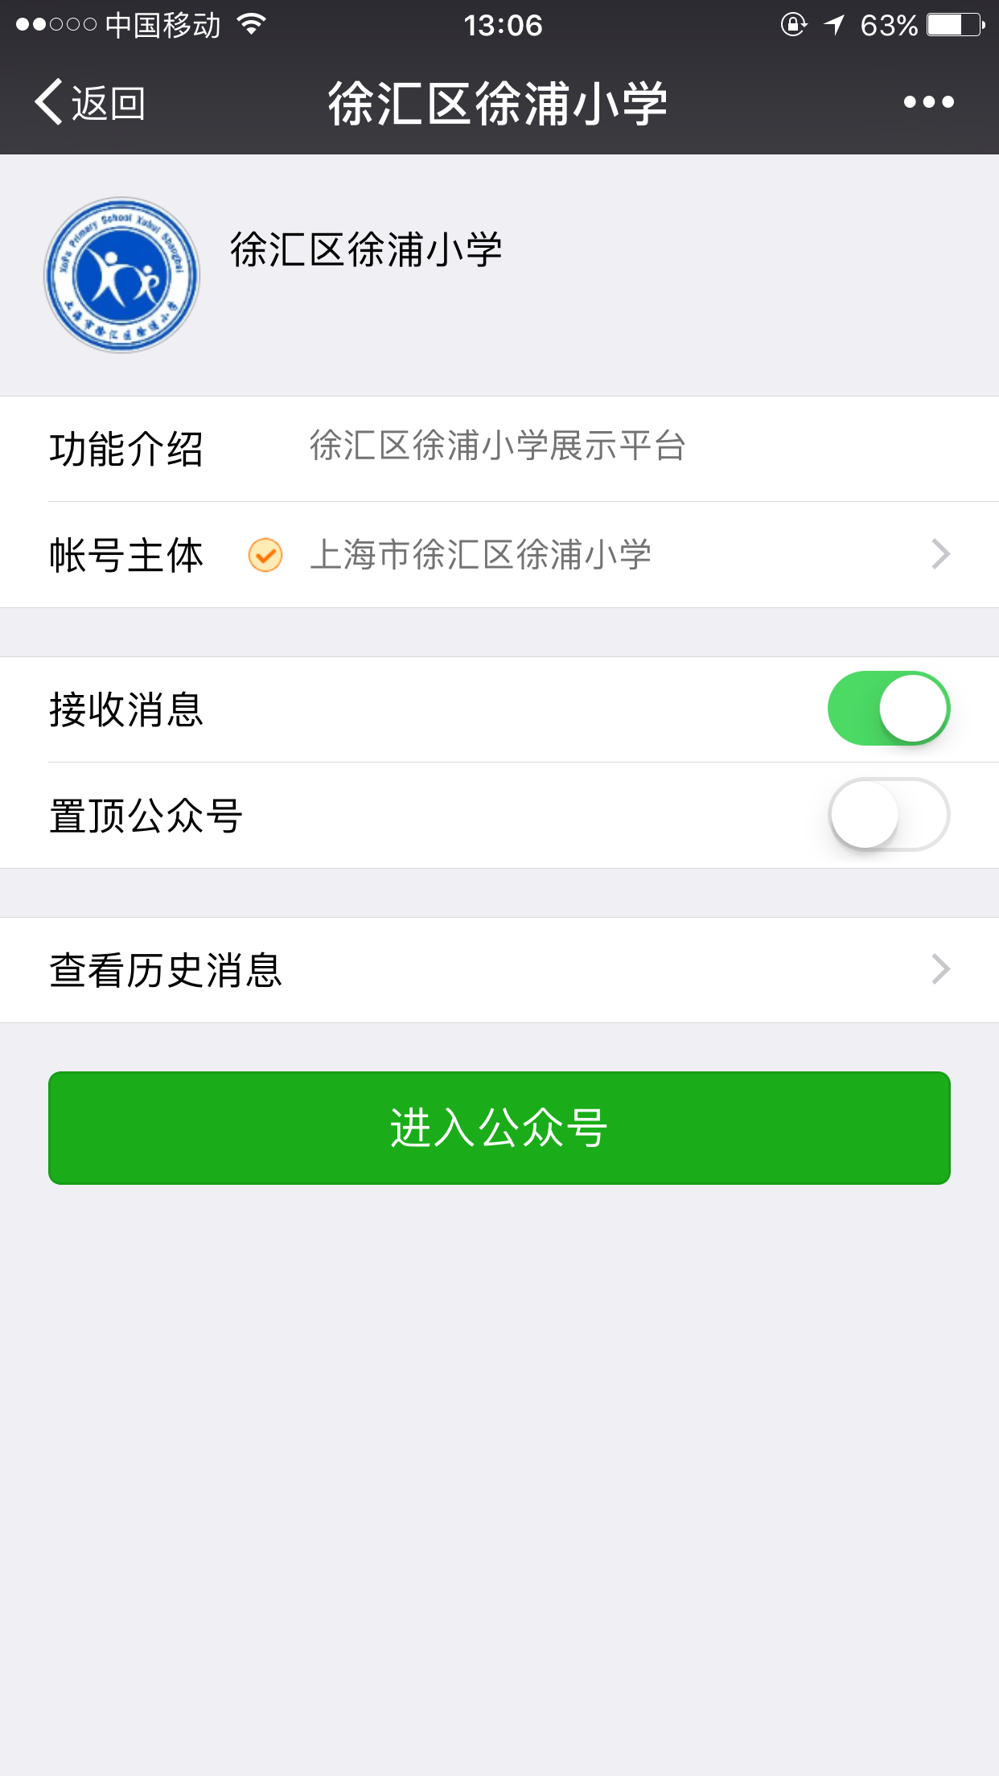
微信也为家长了解学校活动开了一扇窗。我班陈奥的妈妈经常去外地出差，平时很少照顾孩子，为了能多了解孩子所在学校的情况，她专门订阅了我校的微信公众号。“学校开展的活动在微信平台里都有展示，通过关注微信，我知道孩子都参加了哪些活动，这样每次和儿子打电话聊天时总能和他说到一起。上次打电话时，我问他在参加慰问失独老人活动时有啥感触，他很惊讶地问我怎么知道有这个活动。通过微信平台，我感觉自己就在孩子身边，非常亲密。”展鹏妈妈笑着说。
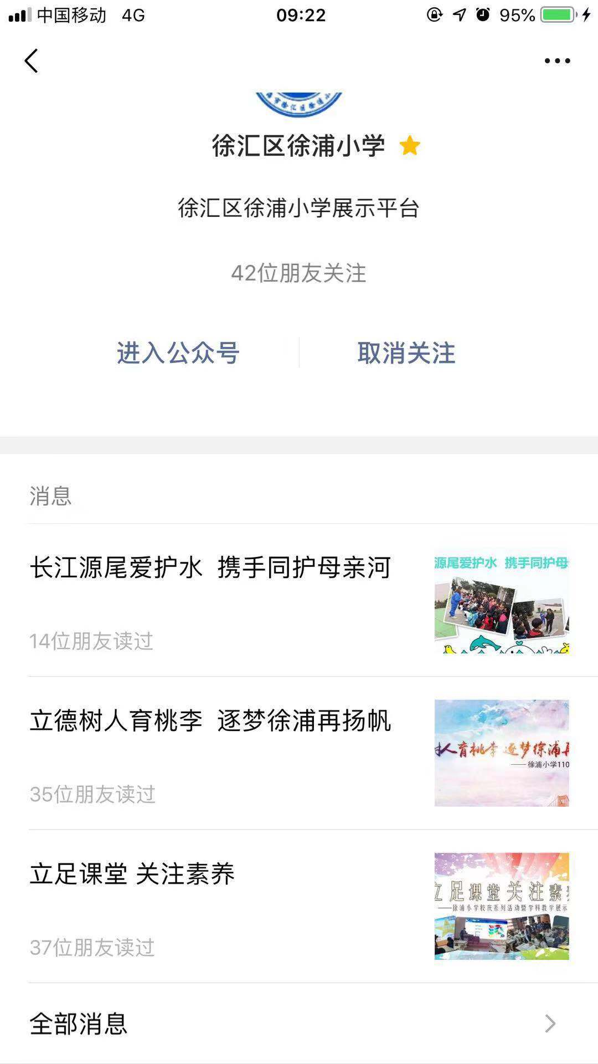

2、利用新浪微博引导家长亲自参加班级管理
家长是班主任在班级管理中的重要的人力资源，在班级管理中，班主任应该主动邀请家长参与到班级管理中，充分发挥家长的教育和管理作用。我班每月有班级博客更新，很多育儿经验、教育感受的博文都来源于家长。此外，我还发布学生在校活动，包括校运会、各种竞技比赛活动和各类节日纪念活动，让家长图文并茂地了解孩子的学习生活。
3、利用晓黑板充分发挥家长的教育功能。
使用晓黑板，通过即时有效的沟通，家长们可以了解到孩子在校的学习与生活，教师用晓黑板的数字功能，把画面、音频、视频发布。利用交互的平台，实现家长与老师的互动，老师与学生的互动、学生之间的互动。很大程度上提高了家校沟通的效率和效果。
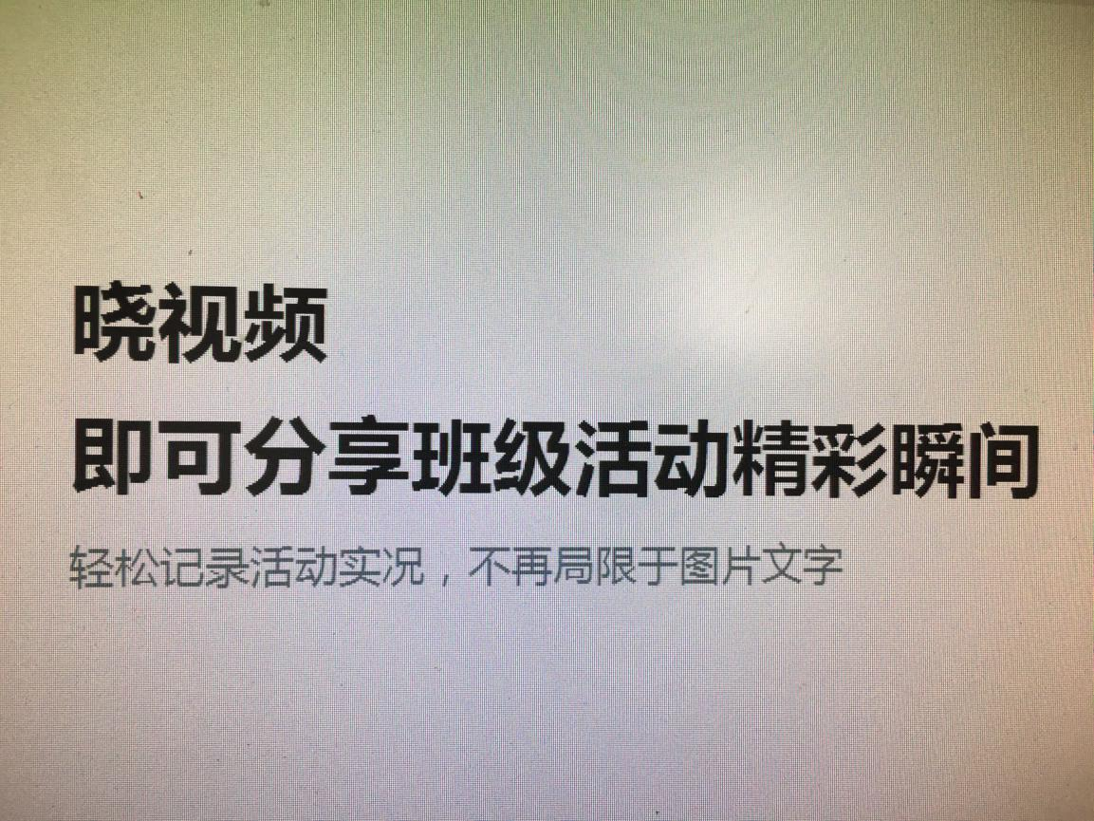
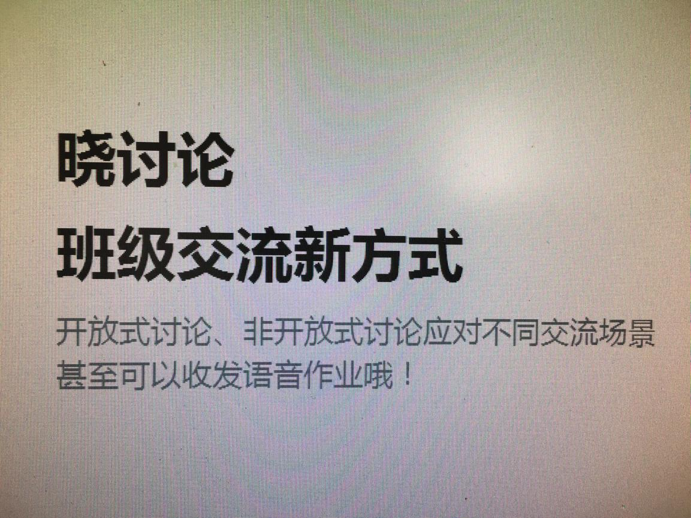



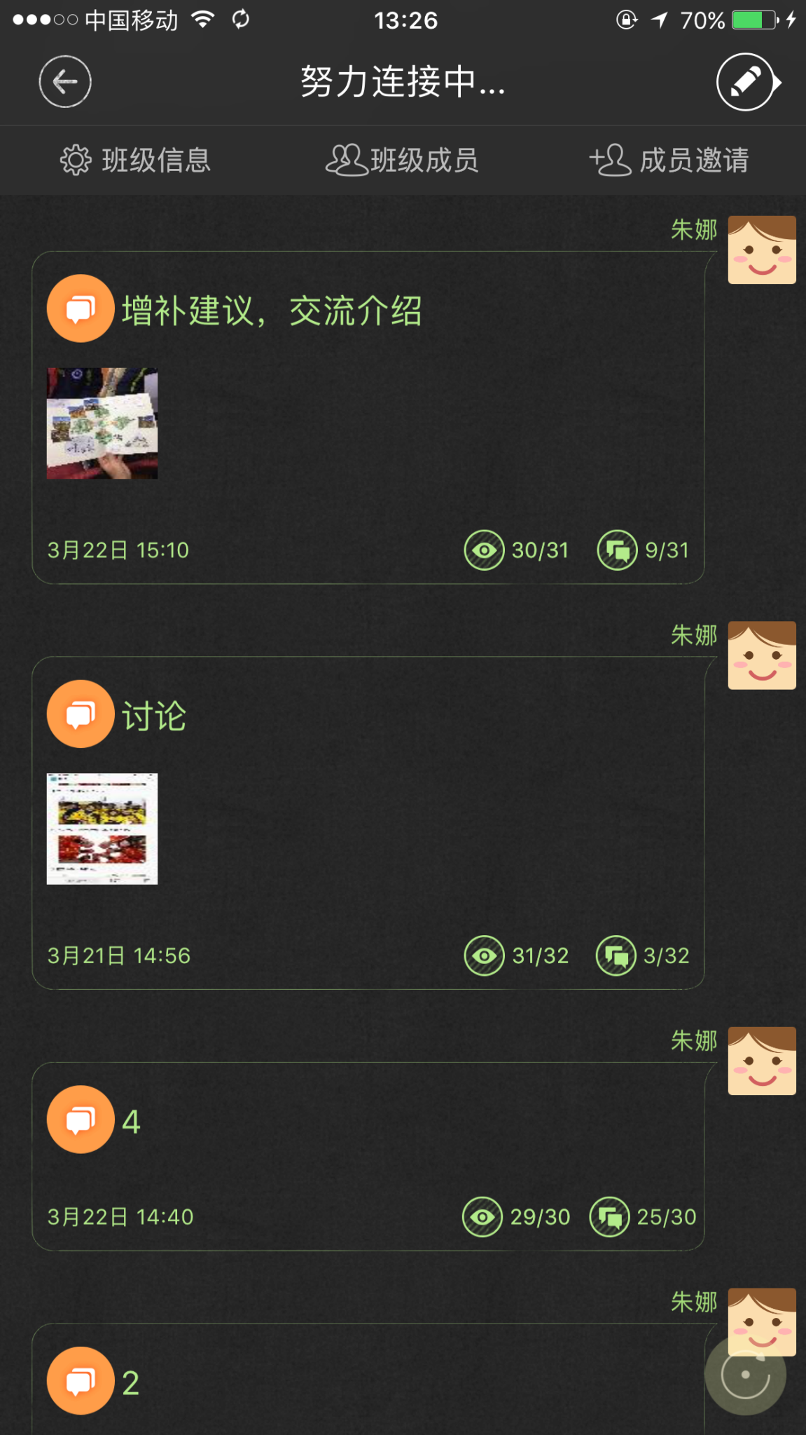
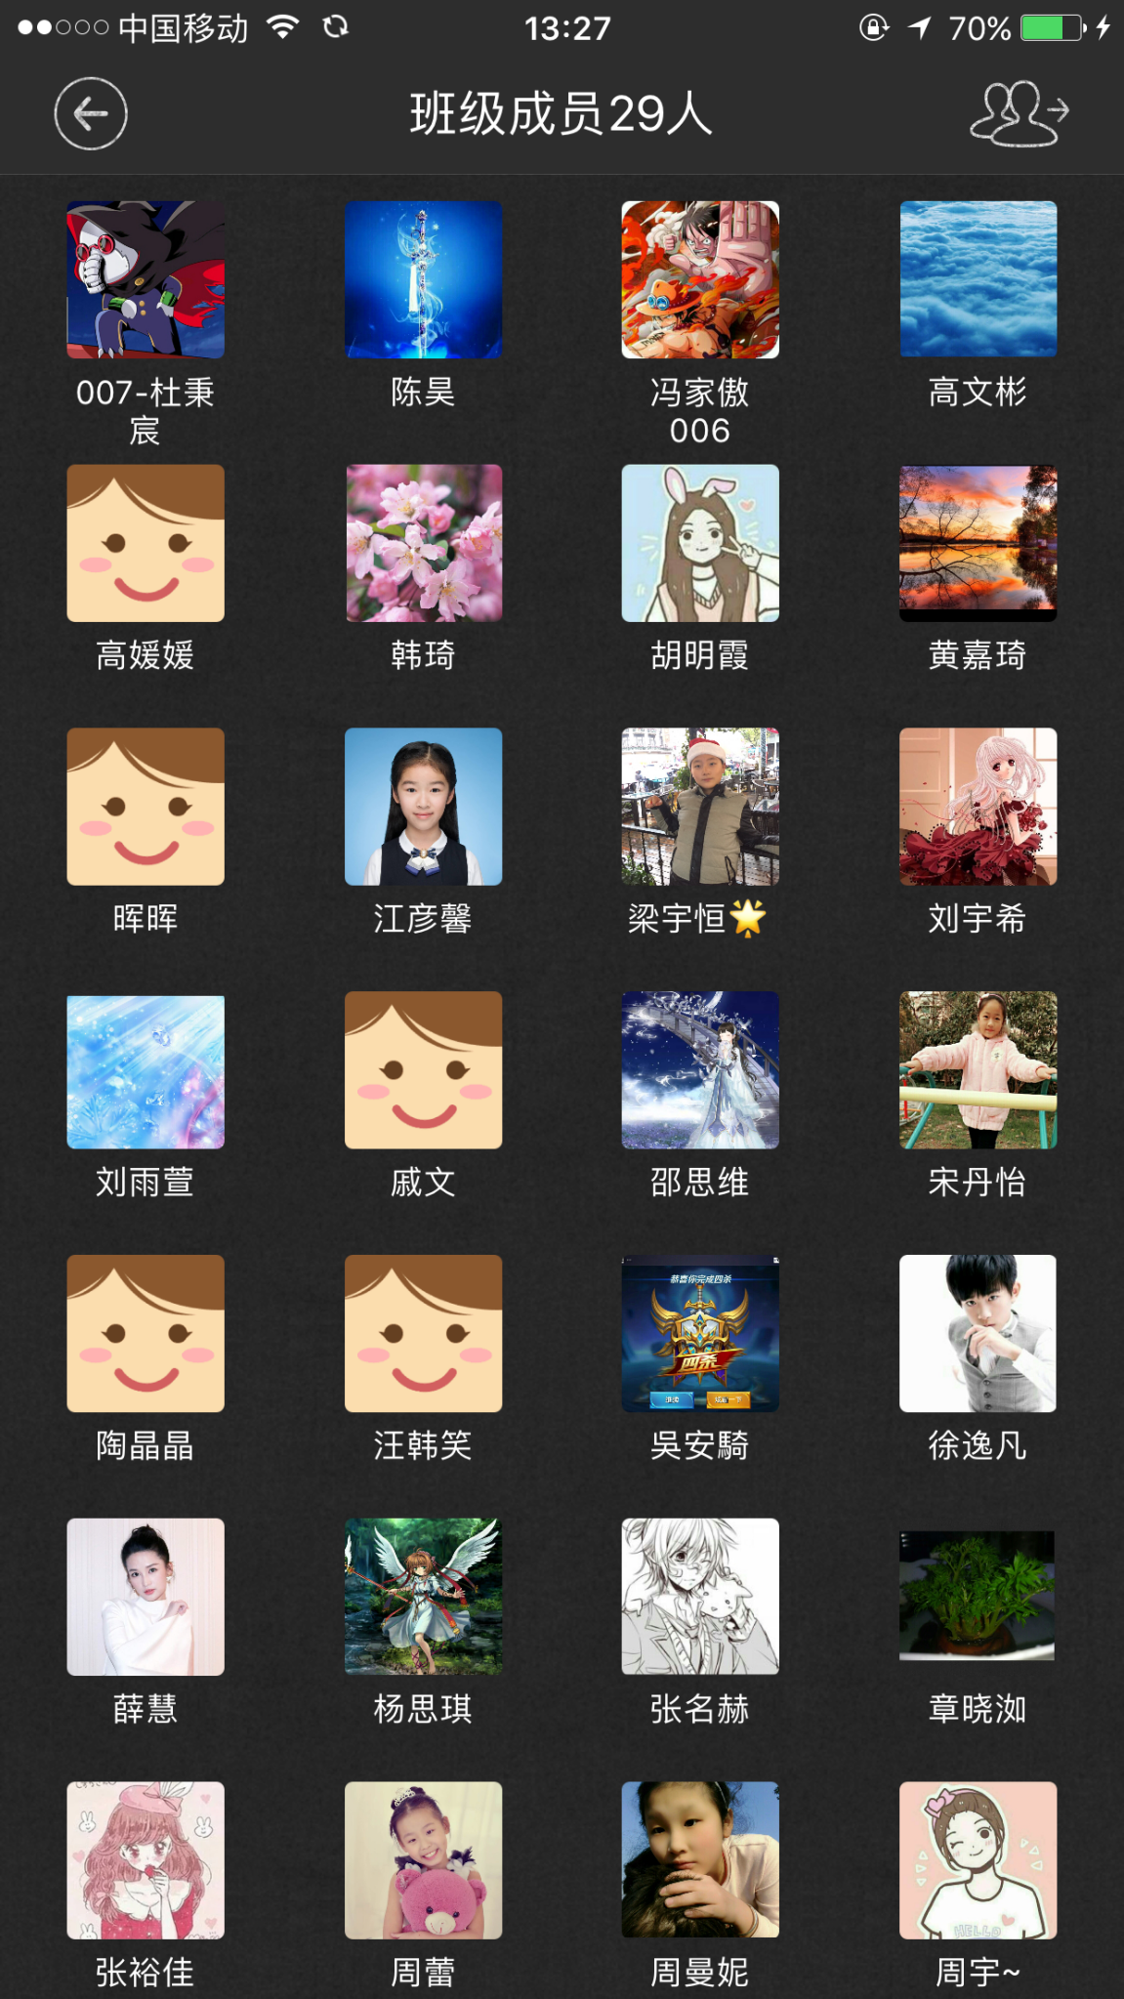

家长具有贴近学生心灵的优势。家长角色各异，有政界的，有经商的，学术的，医护的，劳务的等等，如果把这些集中起来，显然是一笔重要的资源。邀请家长发起晓讨论，根据需要，选择恰当的主题，请家长为学生作各种报告,内容可以涉及家庭教育、法律常识、成才道路、心理健康、生活小常识等各个领域，全方位地对学生进行综合素质教育。由家长指导，给学生创造更多的机会认识社会，完善自我。通过加强家长与班级的联系，使家长认识到自身言行对学生影响的重要性以及科学的教育方法对学生教育的巨大作用。并与家长沟通学生在校各方面的情况，形成对学生教育的合力，同时通过借助家长的力量，使学生接受全面的社会教育，陶冶学生的情趣与扩大学生的视野与知识技能层面。
- 利用校园网架起家长了解学校的桥梁。
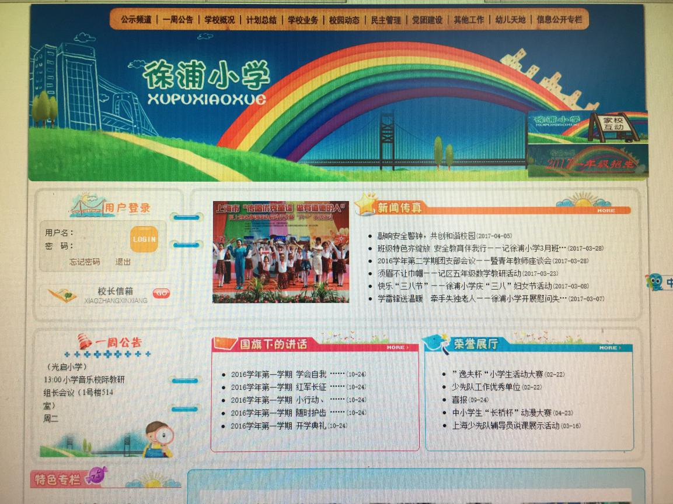
校园网站，可以把学校信息和教育方式推到网上，以获取各界人士的关注，及时提供学校的最新消息。家长打开电脑并登录学校网站，查看是否有新通知，最新的学校新闻，新充实的内容等等，以便及时地知道自己该干什么，该学点什么，别人在干什么，学校发生了什么事，学校将发生什么事。
校园网站是师生交流的新平台。平时的教育教学活动和家访是教师了解学生最常见的方式，其实，只要老师平时多留心，经常浏览学生最新的生活和学习习惯，一定会对学生有另一种解读。在校园网站里，教师和学生的地位是平等的，除了教师给予适当的技术上的指导外，师生一起互动。教师与学生给对方的文章进行评论、相互留言。这不无体现师生和谐的相处之道。现在的师生观是：学生是我师，我是学生友。一个网站要吸引学生，还必须有一些学生喜闻乐见的东西。校园网站的建设也可以让学生们和家长们参与进来，充分调动学生、家长的积极性。
总之，校园网站的建设能让家长与学校心更近！“国家的希望在教育，教育的希望在教师”，通过校园网站，教师在教育教学改革中的关键作用可以得到家长更广泛的认同。
- 成效与展望
互联网是人性的延伸，虚拟空间是社会环境的真实投影。家长微信群的生态是当前学校与社会及家长关系的缩影。从媒体报道的情况看，这些微信群确实给家长和老师带来了很多方便，但也带来很多困惑。在我看来，在“方便”与“困惑”之外，包括微信群在内的新媒体平台，正是给老师们提供了全新的机会和平台。有了基于网络的微信群等虚拟交流平台，老师和家长们都身处一个相对公开的群体中，在某种程度上，家校之间的关系其实是变得更为透明了，家班之间的沟通是更加便捷了，家长和老师的关系实际上是更加亲近了。
班主任可以积极利用好网络技术，利用在学校和家长关系中的主导地位，以微信等新媒体为平台，构建学校与家长及社会的关系。
新媒体技术的迅速发展，正改变着我们的生活方式、学习方式、沟通方式及思维方式。积极运用新媒体技术,促进家班合作工作的开展,特别是丰富家班合作的形式，拓展家班互动的功能，建立家长间的支持网络，共享集体智慧，让家长加深对学校认识及了解子女的学校生活等方面,是有重要意义的。计算机和网络创造了一个美丽的神话；多媒体展示了一个多彩的世界；互联网连接了一份梦想与光荣。如果我们“网住”了今天，那么明天就能做得更好！

